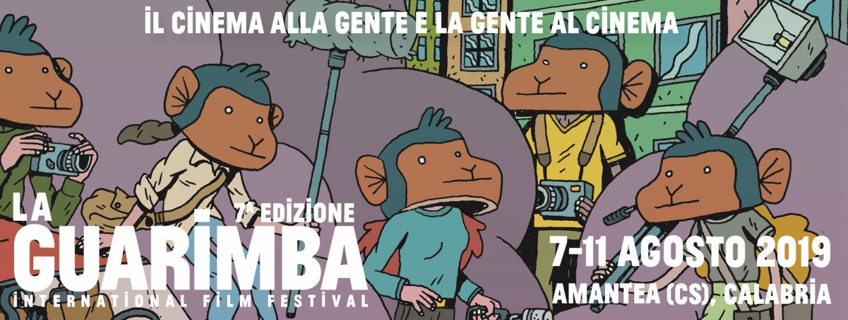

LA GUARIMBA INTERNATIONAL FILM FESTIVAL
VII edizione
Amantea (CS) 7-11 agosto 2019

I CORTOMETRAGGI IN CONCORSO
FICTION
ASHMINA di Dekel Berenson (Nepal)
FAUVE di Jeremy Comte (Canada)
BONOBO di Zoel Aeschbacher (Svizzera)
CA$H di Tan Wei Ting (Singapore)
SISTERS di Daphne Lucker (Paesi Bassi)
MAW di Jasper Vrancken (Belgio)
IT’S SUMMER di Filip Bojarski (Polonia)
WHAT DO YOU KNOW ABOUT THE WATER AND THE MOON di Jian Luo
(Cina)
PIG di David Aguilera Cogollo (Colombia)
TO HEAVEN, TO GATHER di Li Yue Chang (Taiwan)
DELAY di Ali Asgari (Italia/Iran)
DIVERSION di Mathieu Mégemont (Francia)
AQUARIO di Lorenzo Puntoni (Italia)
PATHETICS di Terryn Yahya (Belgio)
VENDO PIPAS di Juan Diego Aguirre (Colombia/Venezuela)
MENINAS FORMICIDA di João Paulo Miranda Maria (Francia/Brasile) PEPITAS di Alessandro Sampaoli (Italia)
AURORE di Mael Le Mée (Francia)
BAMBOE di Flo Van Deuren (Belgio)
MY BOY di Sarah Pellerin (Canada)
I'D NEVER BOTHER ANOTHER CHICKEN AGAIN di Helen Cho Anthos (Stati Uniti)
MILLER & SON di Asher Jelinsky (Stati Uniti)
PERFECT LOVE di Darius Etemadieh (Germania)
TO HELL WITH CODES di Léopold Legrand (Francia)
A FAMILY AFFAIR di Florence Keith-Roach (Regno Unito)
ANIMAZIONE
UNDER THE RIB CAGE di Bruno Tondeur (Belgio)
SIMBIOSIS CARNAL di Rocío Álvarez (Belgio/Spagna)
PARASITE di Yajun Shi (Stati Uniti/Cina)
ALBA’S MEMORIES di Andrea Martignoni & Maria Steinmetz (Italia/Germania)
MR. MARE di Luca Tóth (Ungheria)
GOOD INTENTIONS di Anna Mantzaris (Regno Unito)
FIGHTING PABLO di Robbe Vervaeke (Belgio)
EGG di Martina Scarpelli (Francia/Italia)
JANET, WHO FELL FROM THE SEA di Isabel Greenberg (Regno Unito)
OBON di André Hörmann & Samo (Germania/Giappone)
I’M GOING OUT FOR CIGARETTES di Osman Cerfon (Francia)
GRAND BASSIN di Héloïse Courtois, Chloé Plat, Victori Jalabert & Adèle Raigneau (Francia)
CARLOTTA’S FACE di Valentin Riedl & Frédéric Schuld (Germania)
FLOOD di Malte Stein (Germania)
BIG TOAST di Sacha Beeley (Regno Unito)
SWEET NIGHT di Lia Bertels (Belgio)
THE WHEEL TURNS di Sang Joon Kim (Stati Uniti/Sud Corea)
SELFIES di Claudius Gentinetta (Svizzera)
BEAR WITH ME di Daphna Awadish (Paesi Bassi)
ETREINTES di Justine Vuylsteker (Francia)
DOCUMENTARIO
TUNGRUS di Rishi Chandna (India)
ALL INCLUSIVE di Corina Schwingruber Ilić (Svizzera)
WHEN THE DRAGON CAME di Stefan Pavlovic (Olanda, Ungheria)
STILL FROM AFAR di Eva Van Tongeren (Belgio/Stati Uniti)
OPERATION JANE WALK di Robin Klengel & Leonhard Müllner (Austria)
THE SIX DEGREES OF FREEDOM di Sergio H. Martín (Spagna)
BAYANDALAI: LORD OF THE TAIGA di Aner Etxebarria Moral & Pablo Vidal Santos (Spagna/ Mongolia)
THE MIGRATING IMAGE di Stefan Kruse (Danimarca)
AP X SATI di Ekalak Klunson (Tailandia)
OUR SONG TO WAR di Juanita Onzaga (Belgio/Colombia)
ACADIANA di Guillaume Fournier, Samuel Matteau & Yannick Nolin (Canada)
UOMINI E FUOCHI di Andrea Frenguelli (Italia)
VIDEOCLIP
PA’LANTE di Kristian Mercado (Puerto Rico/Stati Uniti)
HIGHTER THAN HOUSES di Oleg Trofim (Georgia/Russia)
KAATUNGA di Philippe Grenier (Canada)
PANAS di Sara Barreto (Colombia)
OCTOBER di Nicolee Tsin (Germania)
CHATROOM di Maegan Houang (Stati Uniti)
NOT ENOUGH di Bear Damen (Paesi Bassi)
WAYSIDE di Angela Stempel (Venezuela/Stati Uniti)
RAPIN di Gustaf Holtenäs (Svezia)
I COULD NEVER LIVE WITHOUT YOU BY MY SIDE di Raman Djafari & Daniel Almagor (Germania)
SPERIMENTALI
MUDANZA CONTEMPORANEA di Teo Guillem (Spagna)
JE M’AIME di Katrín Ólafsdóttir (Islanda/Cina)
LA NUIT D’AMOUR di Fritz M Hasbrouck (Stati Uniti)
SALT WATER di Abe Abraham (Stati Uniti)
INTERCEPTOR di Risto-Pekka Blom (Finlandia)

LA GROTTA DEI PICCOLI
https://www.laguarimba.com/it/lagrottadeipiccoli2019/

